第十一届0000002243图稿
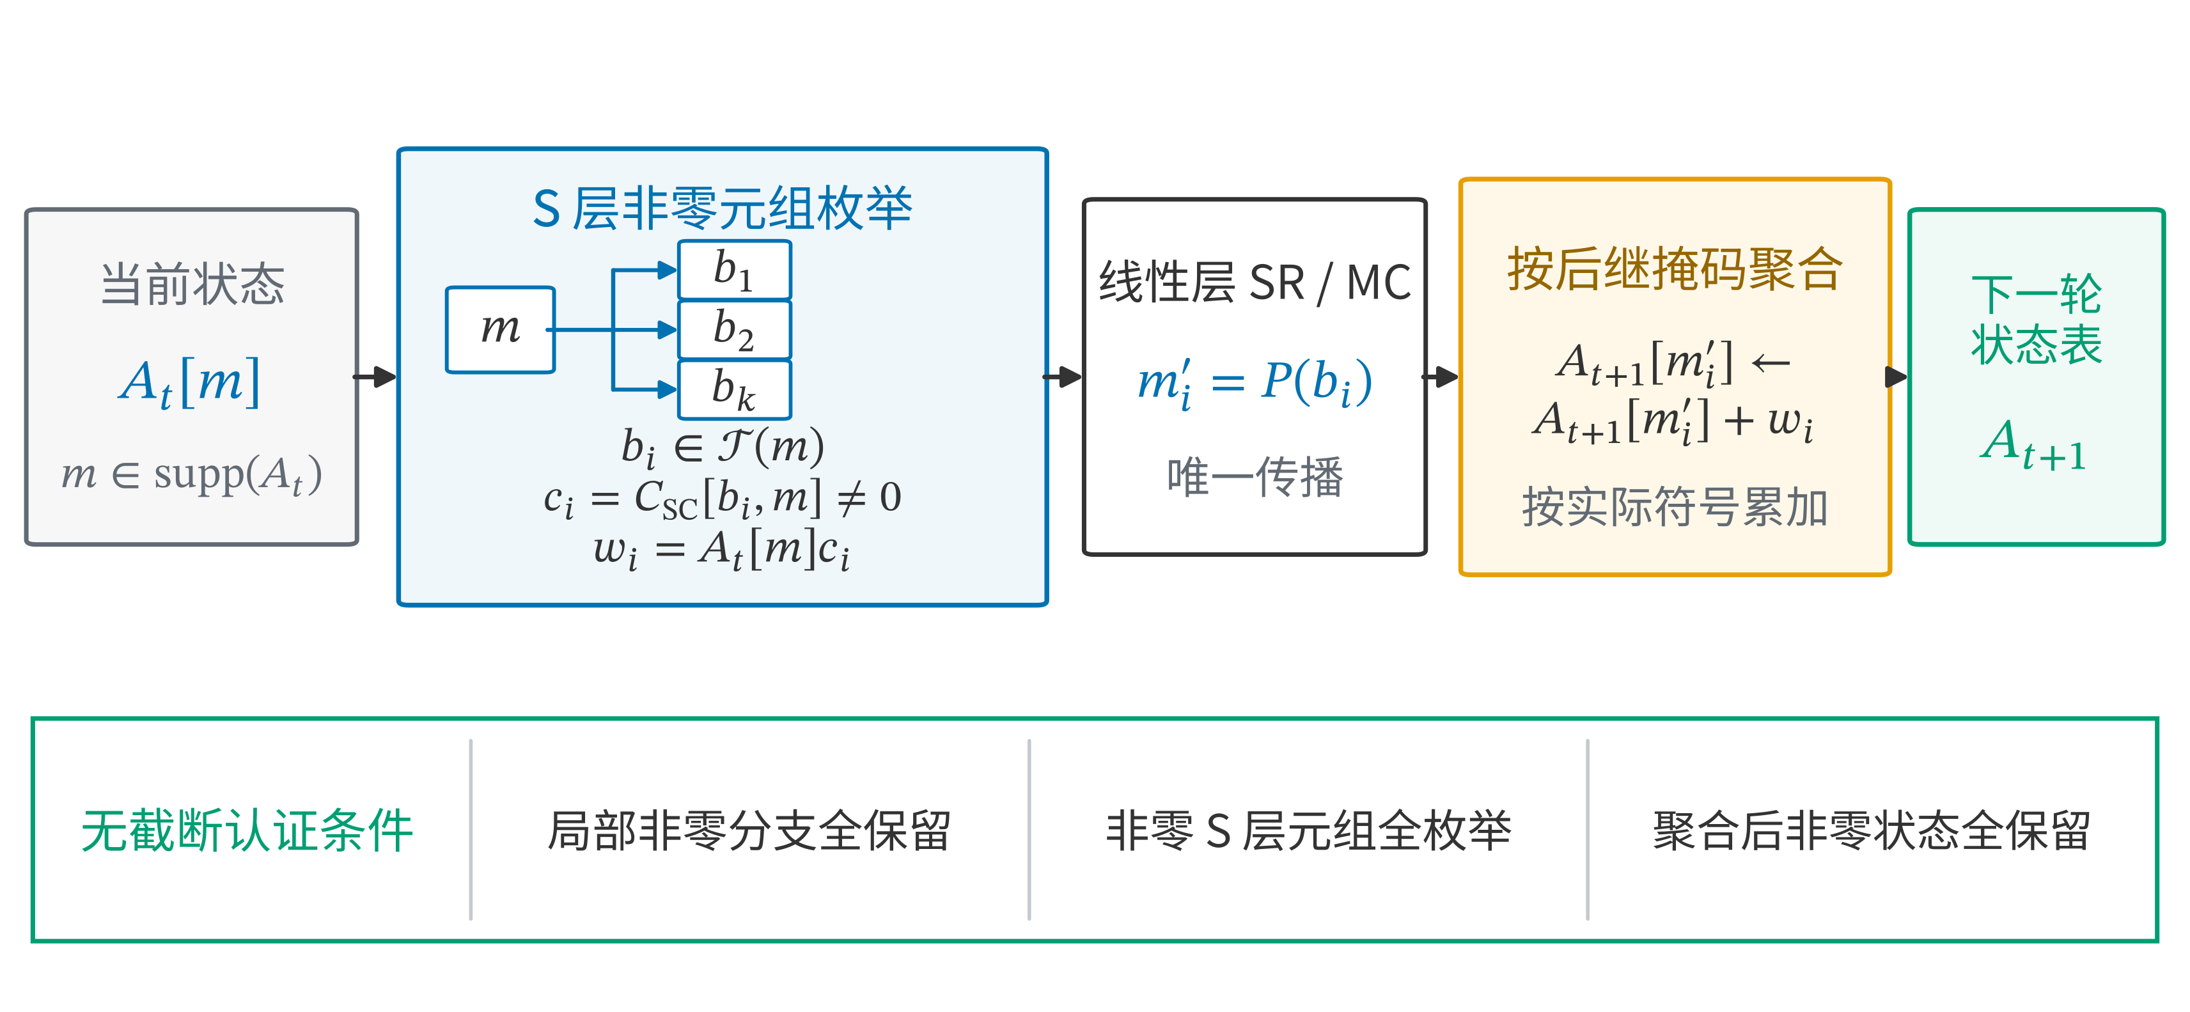
图 1 认证稀疏转移与无截断条件

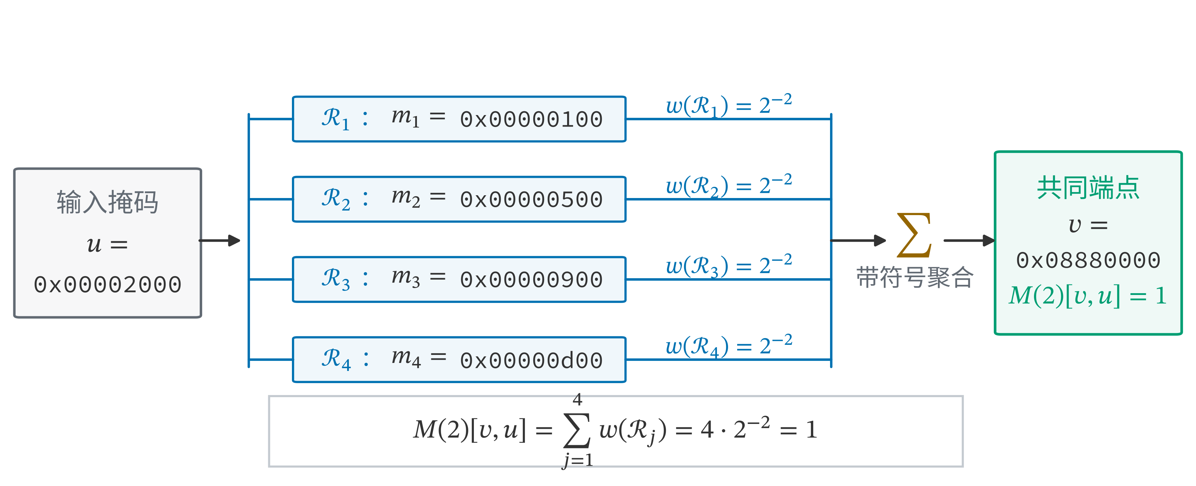
图 2 线性路线壳聚合

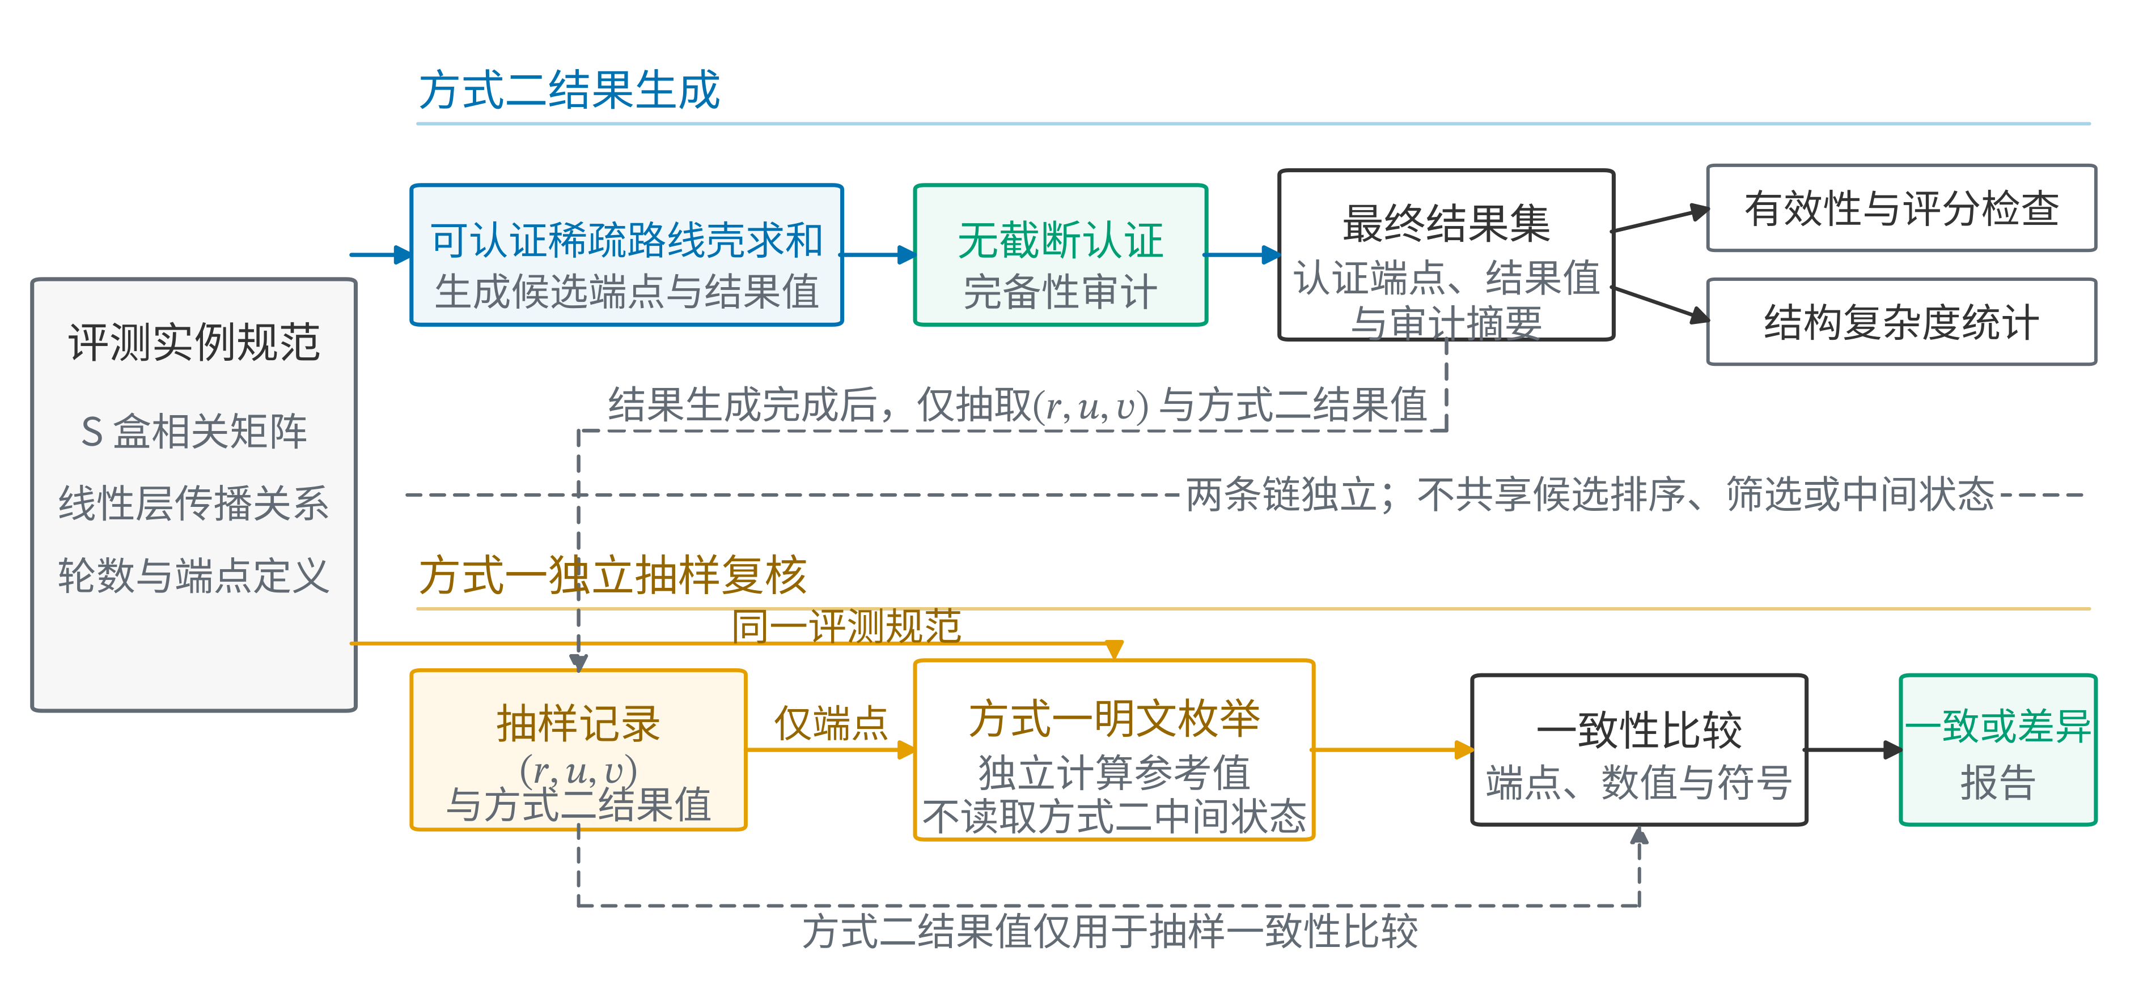
图 3 生成链与独立验证边界

